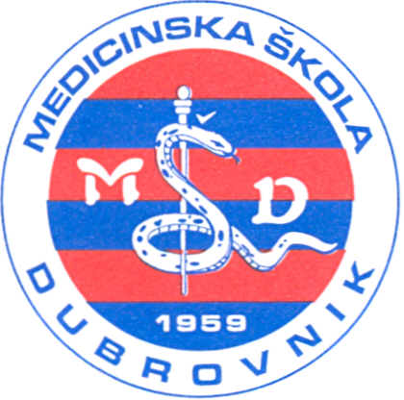 | REPUBLIKA HRVATSKA  Županija Dubrovačko-neretvanska  MEDICINSKA ŠKOLA DUBROVNIK  p.p. 197, 20000 Dubrovnik, Baltazara Bogišića 10  tel: 020/420-504, tel/fax: 020/421-806, tel: 020/412-460  e-mail: ravnateljica@dumed.hr; tajnistvo@dumed.hr; racunovodstvo@dumed.hr  IBAN:7424840081101387554  OIB:97070542319
KLASA: 112-02/23-01/629
URBROJ: 2117-46-01-23-1
U Dubrovniku, 2. studenoga 2023.

Obavijest o rezultatima natječaja

Nakon provedenog natječaja, KLASA: 112-02/23-01/574, URBROJ: 2117-46-01-23-1od 21. rujna 2023.; a uz prethodnu suglasnost Školskog odbora danu na sjednici 25. listopada 2023. izabrani su kandidati za iduća radna mjesta:

– NASTAVNIK/CA ETIKE: SUZANA BILJAKA

- NASTAVNIK/CA GRAĐANSKOG ODGOJA i ŠKOLSKI KNJIŽNIČAR/KA: VIDO KAZNAČIĆ

- NASTAVNIK/CA ANALITIČKE KEMIJE: INA BALETIĆ.

RAVNATELJICA

MARIJANA KULIĆ,prof.

